

*Nombre del Alumno: Leydy Beatriz Leon Jiménez*

*Nombre del tema: Intervención de enfermería en pacientes postoperados*

*de cirugía cardiaca y vascular*

*Parcial : 1*

*Nombre de la Materia:* *Enfermería Clínica II*

*Nombre del profesor: Sandra Yazmin Ruiz Flores*

*Nombre de la Licenciatura: Enfermería*

*Cuatrimestre 4°*

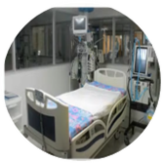

Controlar y reducir las complicaciones

Cardiacas, vasculares y respiratorias

Objetivo Principal

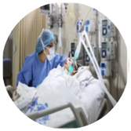

* Ventilador mecánico (Ventilación mecánica protectora)
* Manta térmica (el paciente llega frio de quirófano favoreciendo la vasoconstricción y no existe el fenómeno de coagulación, teniendo el riesgo de sangrado, por otro lado si el paciente esta hipertérmico y tiene alza de temperatura hay una frecuencia cardiaca y puede haber una vasodilatación)
* Sistema de drenaje y cuantificación de perdidas (sondas vesicales, tubo de tórax, tubo mediastinal)
* Insumo para toma de laboratorios y curaciones (verificar que nuestro paciente no tenga perdidas de sangre por ninguna herida)
* Carro de paro, electrocardiógrafo cerca ( verificar si nuestro paciente presenta arritmias)
* Garantizar la nutrición

Medicamentos que se usan de manera habitual en UCI

Cuidados de enfermería

* Revisión de la historia clínica del paciente (para saber las patologías de base)
* Preparación del cubículo ropa y papelería
* Verificación de los equipos de monitoreo hemodinámico continuo
* Generador de pulso (marcapasos)
* Sistemas de vacío (para aspiración)
* Bombas de infusión
* Medicamentos e insumos

Cuidados de enfermería

INTERVENCIÓN DE ENFERMERÍA EN PACIENTES POSTOPERADOS DE CIRUGÍA CARDIACA Y VASCULAR

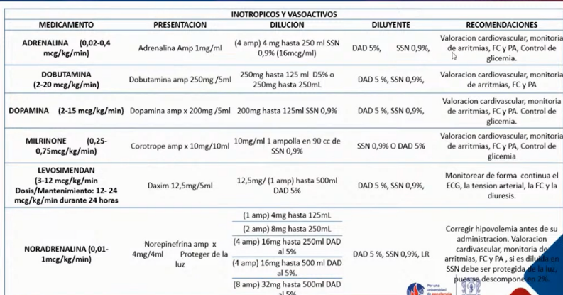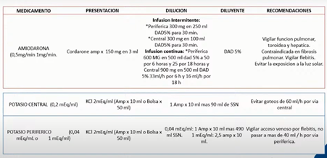

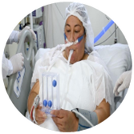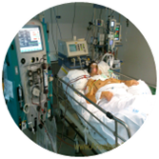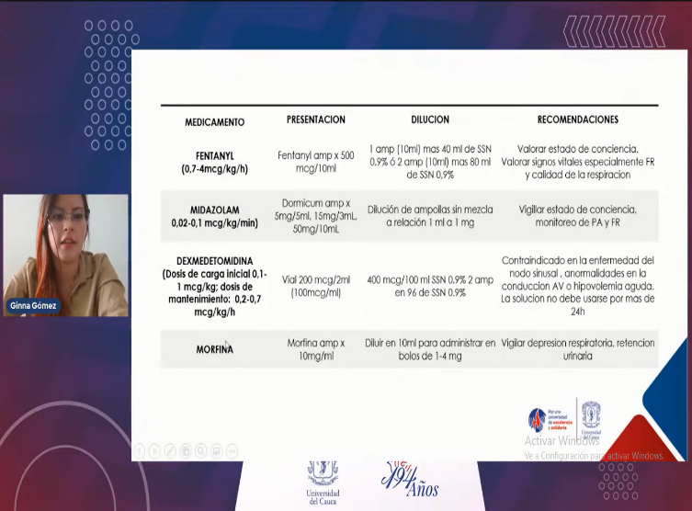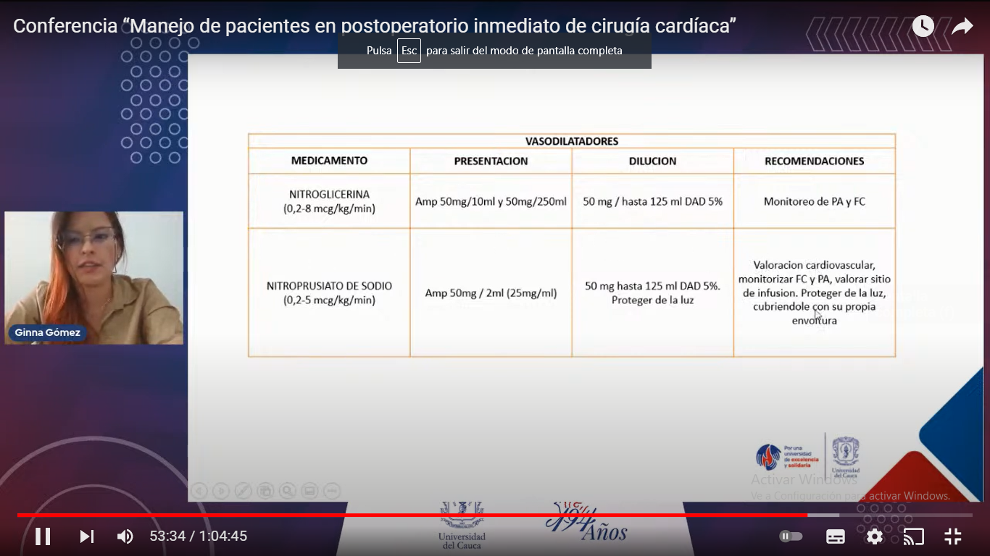

* Extubacion precoz
* Movilización precoz
* Analgesia multimodal
* Inspirometria incentiva
* Control glucémico estricto
* Evitar nefrotoxicos las primeras 48 hrs
* Manejo guiado por objetivos
* Profilaxis para náuseas y vómitos
* Retiro precoz de drenajes
* Nutrición enteral precoz
* Abordaje precoz de delirium

Recomendaciones

Postoperatorias

Medicamentos que se usan de manera habitual en UCI

INTERVENCIÓN DE ENFERMERÍA EN PACIENTES POSTOPERADOS DE CIRUGÍA CARDIACA Y VASCULAR

**Bibliografía**

<https://www.youtube.com/watch?v=Dz51muchoXU>